Интегрированный урок по технологии и информатике
6 класс
Виды машинных швов

Учитель технологии Целих О.Н.
Учитель информатики Галайко В.Н.

Занятие проводится в конце курса изучения графического редактора и после изучения машинных швов. Урок проводят два учителя - технологии и информатики. Теоретические сведения учащиеся получают от учителя технологии, а практическое задание выполняют на компьютере под руководством учителя информатики.

Тема урока: Закрепление видов машинных швов, их назначение, конструкция, условное графическое обозначение. Закрепление навыков работы на компьютере в графическом редакторе "Paint".

Цель урока: Обобщение и закрепление знаний учащихся по изучению видов машинных швов. Закрепление навыков работы на компьютере в графическом редакторе "Paint".

Оборудование: компьютер, экран для демонстрации изображения с монитора учителя, рабочая тетрадь, ручка, образцы швов, альбом, презентация «Виды машинных швов».

Ход урока
I. Организационный момент.
- Проверка готовности учащихся к уроку;
- Контроль посещаемости.

II. Повторение пройденного материала по технологии
- Назовите группы машинных швов?
- Какие машинные швы относятся к соединительным?
- Какие машинные швы относятся к краевым?
- Определите швы по образцам.

Повторение пройденного материала по информатике
- В каком графическом редакторе мы работаем?
- Укажите назначение графического редактора?
- Каковы возможности "Paint"?
- Какие действия с фрагментом рисунка можно выполнять "Paint"?
- Что значит "выделить с фоном", "выделить без фона"?

III. Обобщение и закрепление полученных знаний и навыков

3.1. Все перечисленные машинные швы были изучены в 5-6 классах. Учащиеся должны знать не только названия машинных швов, но и запомнить графическое и условное изображения швов.
Для того чтобы закрепить изученный ранее материал выполняется следующее задание.
На экране с монитора учителя появляются графические изображения машинных швов (презентация «Машинные швы»). Необходимо назвать их и вспомнить на каких деталях при изготовлении швейных изделий они применяются.
Соединительные швы выполняют при соединении двух или нескольких деталей машинной строчкой. Существует несколько видов соединительных швов, применение которых определяется видом материала, назначением изделия и моделью.
Стачной шов применяется для соединения боковых, плечевых и других срезов изделия. Три варианта выполнения стачного шва: взаутюжку, вразутюжку и на ребро.

Краевые швы применяются для обработки края изделия, для предохранения края от осыпания свободных срезов деталей изделия.
Шов вподгибку с открытым срезом и шов вподгибку с закрытым срезом.

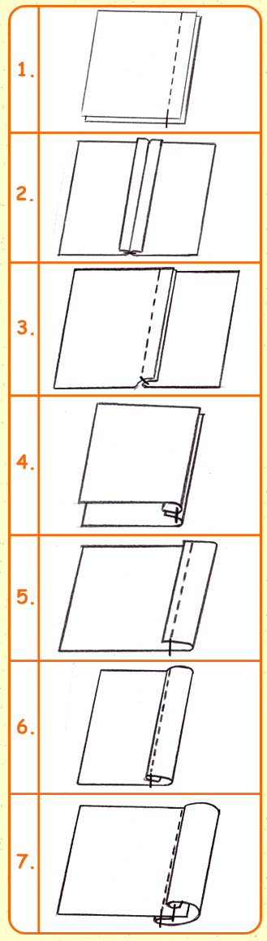
3.2. Чтобы сохранить здоровье во время шитья и работы за компьютером необходимо проводить зрительную гимнастику.
- Широко раскрыть глаза и закрыть их, сжимая веки (10 раз).
- Зафиксировать взгляд на кончике носа.
- Часто моргать.
- Выполнять движение глазами вправо-влево, вверх-вниз, при этом не поворачивая голову.
- Ладонями закрыть глаза, представить перед собой темное пространство, несколько раз сделать продолжительные вдохи и выдохи.

3.3. Условными изображениями пользуются при различных видах рукоделия: вязании крючком и на спицах, при вышивании счетными швами, при переводе выкроек из журналов мод. Машинные швы также можно изобразить условными знаками.
Задание, которое предлагается учащимся для выполнения, связано с работой на компьютере.

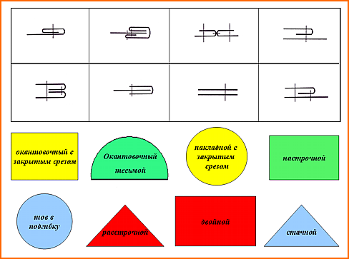

На мониторах компьютеров учащиеся открывают карточки, в ячейках которых находятся условные обозначения машинных швов. На геометрических фигурах написаны названия швов, расположенных под карточками. Учащиеся находят соответствующие названия на фигурах и закрывают ими нужные ячейки на карточке.
- Чтобы переместить фигуру, какие необходимо выполнить действия?
- Если действие выполнено неверно, что нужно сделать?
- Как выполнить команду "отмена"?
- Подпишите свои работы. Что нужно сделать, чтобы подписать свою работу?
- Как сохранить файл?
- Сохраните свои работы в папку "Мои документы".
- Имя файла - "Машинные швы".

После выполнения задания, на экране с компьютера учителя появляется карточка "Сравните полученный результат" с правильной расстановкой геометрических фигур.

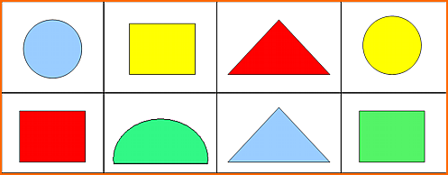

IV. Итог урока.
4.1. Учащиеся проводят ВЗАИМОКОНТРОЛЬ, оценивают результат выполненной работы. На каждый компьютер кладется карточка с фамилией. Учащиеся меняются местами и проверяют знания друг друга. В ячейки ставят знак "+" за правильный ответ "-" - за неверный ответ. Оценки выставляются по предложенным критериям. Карточки подписываются фамилией проверяющего и сдаются учителю.

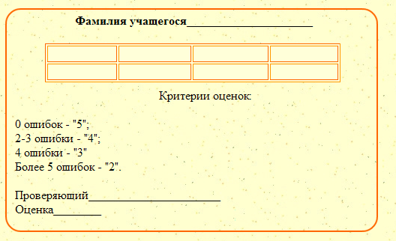

4.2. Учитель дает общую оценку работе учащихся на уроке, проводит индивидуальную оценку качества выполнения задания каждым учащимся.
- Выставляются оценки, их аргументация.
- Называются лучшие результаты.

4.3. Рефлексия.
Предлагается выразить отношение к уроку с помощью картинок на доске (мешок настроений).

